MÉMO NLP — Bag of Words vs TF-IDF vs N-grams + Logistic Regression
Nous comparons 3 représentations textuelles appliquées au même modèle de classification (logistic regression) :
Méthode | Accuracy obtenue | Niveau
Bag-of-Words (Unigrams) | 85.03% | Basique
TF-IDF (Unigrams) | 88.04% | Intermédiaire
TF-IDF (Unigrams + Bigrams) | 88.77% | Avancé (classiques)

1️⃣ Bag-of-Words (BOW)

🧠 Idée clave
Représente un document comme un sac de mots, sans ordre ni contexte.
On compte combien de fois chaque mot apparaît.
- “I loved the movie” → {“i”:1, “loved”:1, “the”:1, “movie”:1}
- “The movie was not good” → {“the”:1, “movie”:1, “was”:1, “not”:1, “good”:1}
Pas de nuance :
- “good” = positif
- “not good” → BOW ne voit pas le “not” collé au mot
→ d’où les limites.

📐 Formule mathématique
Pour un document d et un mot w :
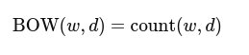

💻 Code BOW + Logistic Regression
from sklearn.feature_extraction.text import CountVectorizer
from sklearn.linear_model import LogisticRegression f
rom sklearn.metrics import accuracy_score
vectorizer = CountVectorizer(max_features=10000)
X_train = vectorizer.fit_transform(train_reviews)
X_test = vectorizer.transform(test_reviews)
clf = LogisticRegression(max_iter=1000)
clf.fit(X_train, train_sentiments)
acc = accuracy_score(test_sentiments, clf.predict(X_test))
print("Bag-of-words + Logistic Regression accuracy:", acc)

✔️ Avantages
- Simple, rapide
- Marche étonnamment bien (~85%)

❌ Inconvénients
- Ignore l’ordre des mots
- Donne trop d’importance aux mots fréquents (“movie”, “good”)
- Ne capture pas les nuances (“not good” ≠ “good”)

2️⃣ TF-IDF (Unigrams)

🧠 Idée clave
Améliore Bag-of-Words en pondérant les mots selon leur importance.
Un mot est important si :
- il est fréquent dans CE document (TF)
- il est rare dans le corpus entier (IDF)
Exemple intuitif :
- “movie” → très fréquent partout → poids faible
- “masterpiece”, “boring”, “terrible acting” → plus informatifs → poids fort

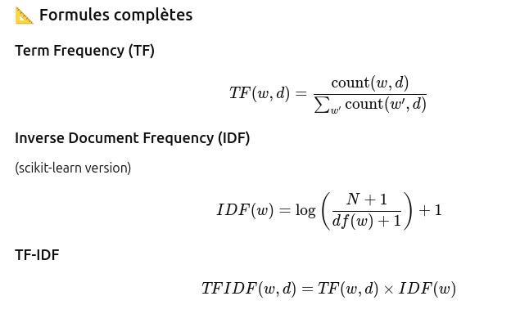

💻 Code TF-IDF
from sklearn.feature_extraction.text import TfidfVectorizer

vectorizer = TfidfVectorizer(max_features=10000)
X_train = vectorizer.fit_transform(train_reviews)
X_test = vectorizer.transform(test_reviews)

clf = LogisticRegression(max_iter=1000)
clf.fit(X_train, train_sentiments)

acc = accuracy_score(test_sentiments, clf.predict(X_test))
print("TF-IDF + LogisticRegression accuracy:", acc)

✔️ Avantages
- Meilleure représentation que BOW
- Réduit le poids des mots peu informatifs → meilleur score (~88%)
- Toujours très rapide

❌ Limites
- Toujours pas de notion d’ordre
- Ne voit pas “not good” comme entité
- Toujours une représentation sac-de-mots

3️⃣ TF-IDF avec N-grams (Unigrams + Bigrams)

🧠 Idée clé
On ajoute les bigrams (paires de mots consécutifs).
Exemples :
- “very good”
- “not good”
- “poor acting”
- “strong performance”
C’est déjà une forme de compréhension locale du contexte.
Exemple :
Phrase | Unigrams | Bigrams
“not good movie” | “not”, “good”, “movie” | “not good”, “good movie”

Les bigrams permettent de comprendre :
- “not good” → négatif
- “very good” → positif
Ce que les unigrams ne comprennent pas.

📐 Représentation mathématique
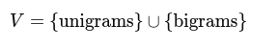
Même formule TF-IDF,
mais sur un vocabulaire élargi :

💻 Code TF-IDF (1–2 grams)
from sklearn.feature_extraction.text import TfidfVectorizer

vectorizer = TfidfVectorizer(
max_features=20000,
ngram_range=(1, 2) # unigrams + bigrams
)

X_train = vectorizer.fit_transform(train_reviews)
X_test = vectorizer.transform(test_reviews)

clf = LogisticRegression(max_iter=1000)
clf.fit(X_train, train_sentiments)

acc = accuracy_score(test_sentiments, clf.predict(X_test))
print("TF-IDF (1-2 grams) + Logistic Regression accuracy:", acc)

✔️ Avantages
- Capture des expressions complètes
→ “not good”, “very bad”, “strong performances”
- Généralement le meilleur modèle classique
- Score ~89%

❌ Inconvénients
- Vocabulaire beaucoup plus grand
- Peut capturer du bruit si le preprocessing est mauvais
- Ne capture que du local context, pas du global

🎉 Comparaison finale
Méthode | Avantages | Limites | Accuracy
BOW | très simple, rapide | perd le contexte | 85%
TF-IDF | pondère mots utiles | toujours pas d’ordre | 88%
TF-IDF (1–2-grams) | capture expressions clés | vocabulaire + large | 88.77%

🎯 Ce qu’on retient

✔ BOW = simple comptage → baseline rapide

✔ TF-IDF = comptage pondéré → ajoute importance, meilleure précision

✔ TF-IDF N-grams = contexte local → meilleur des classiques

❗ Mais aucune de ces méthodes ne “comprend” réellement le langage
→ Ce qui amène naturellement aux modèles deep learning (RNN / CNN / Transformers).

